**Unity脚本：Android与Unity3D实现数据的存取（PlayerPrefs）**

Posted on 2013年02月06日 by U3d / [Unity3D脚本/插件](http://www.unitymanual.com/category/script)/被围观 319 次

Android与**[Unity3D](http://www.unitymanual.com" \t "_blank)**实现数据的存取（PlayerPrefs），PlayerPrefs的API：

[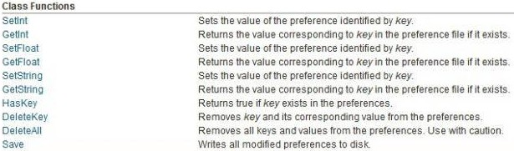](http://www.unitymanual.com/wp-content/uploads/2013/02/3.jpg)

Unity脚本：Android与Unity3D实现数据的存取（PlayerPrefs）

SetInt是保存一个值PlayerPrefs.SetInt("Player Score",10);

GetInt是读取一个值PlayerPrefs.GetInt("Player Score")。

顾名思义，SetFloat和GetFloat为浮点型的存取，SetString和GetString是字符型的存取；

HasKey是指如果存有这个数，返回值就是true，反之，false；PlayerPrefs.HasKey("Player Score")；

DeleteKey就是指删除这个数，PlayerPrefs.DeleteKey("Player Score");

DeleteAll就是删除所有数啦，PlayerPrefs.DeleteAll();

pref2.cs

using UnityEngine;

using System.Collections;

public class pref2 : MonoBehaviour {

// Use this for initialization

void Start () {

PlayerPrefs.SetInt("Player Score",10);

print (PlayerPrefs.GetInt("Player Score")+"---"+PlayerPrefs.HasKey("Player Score"));

PlayerPrefs.DeleteKey("Player Score");

print(PlayerPrefs.GetInt("Player Score"));

}

// Update is called once per frame

void Update () {

}

}

[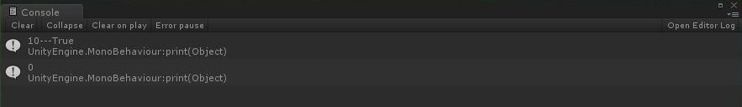](http://www.unitymanual.com/wp-content/uploads/2013/02/4.jpg)

Unity脚本：Android与Unity3D实现数据的存取（PlayerPrefs）